國立中山大學學生操行成績登錄
【院長、系所主任操作手冊】
- 操行成績登錄作業流程
- 操行成績登錄：
《學生綜合資訊平台(SIS)》登入→《系所選擇》→《導師選擇》→《成績登錄(操行成績登錄/操行成匯出入)》→《鎖定操行成績》。
- 操行成績查詢：
《學生綜合資訊平台(SIS)》登入→《開始查詢(學年+學期+導師/學號)》→《顯示查詢結果》。
- 操行成績登錄操作說明
- 登入《學生綜合資訊平台(SIS)》
- 請連結至學生綜合資訊平台(SIS)- http://sis.nsysu.edu.tw:8080/，如圖2.1。
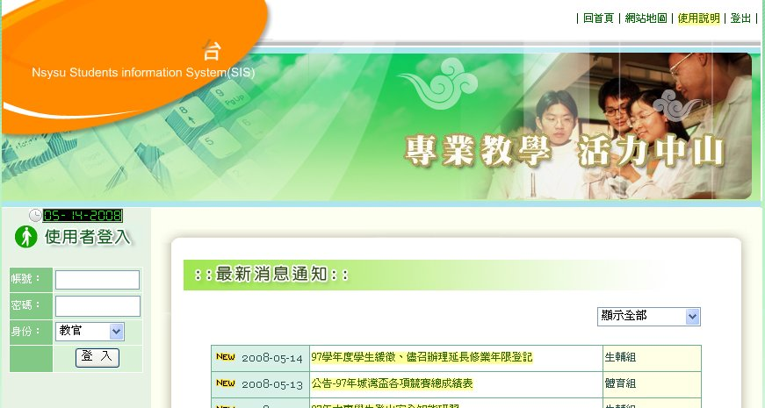
圖2.1
- 於使用者登入輸入帳號、密碼，其帳號、密碼與校內單一認證帳密相同，並請選擇【院長|系所主任】身份(如圖2.2)，登入後即可看到專屬之《院長|主任選單》(如圖2.3)。
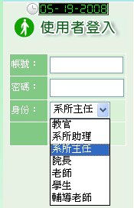圖2.2 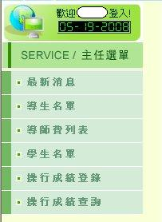圖2.3
- 本平台登入帳號、密碼與校內單一認證帳密相同，如所輸入之帳密錯誤時，系統會顯示錯誤訊息(如圖2.4所示)，可點選錯誤訊息中人事差勤管理系統連結進行帳號、密碼查詢。
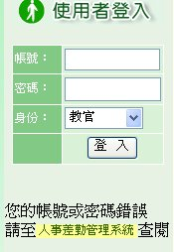
圖2.4
- 成績登錄《操行成績登錄│操行成匯出入》
- 選擇【操行成績登錄】
請於畫面左方《院長｜主任選單》選擇【操行成績登錄】，進入操行成績登打作業，如圖2.5。
圖2.5
- 選擇操行成績登打方式
本系統提供兩種登打式分別為：操行成績登錄(線上)、操行成績匯出入(離線)，可選擇任一方式登打導生之操行成績。
- 【操行成績登錄】操作說明
  - 此方式為線上直接登打模式，選擇此種方式時，將由系統將依據所選擇之導師自動帶出該學年、學期導師所屬之導生名冊，並區分不同登打分數區塊。
  - 【導師選擇】：利用畫面「請選擇系所」之下拉式選單選擇所屬系所，並於「請選擇導師」之下拉式選單選擇欲登打分數之導師(圖2.6)，選擇後系統會自動帶出該名導師於該學年、學期所屬之導生操行成績表(圖2.7)。
  - 【分數選擇】：利用下拉式選單選擇欲登打之分數
- 大學部、二年制在職專班：可登打分數為-4～4分。
- 碩士(含碩專班)、博士：可登打分數為-5～5分。
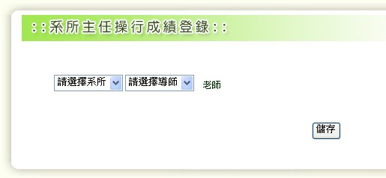
圖2.6
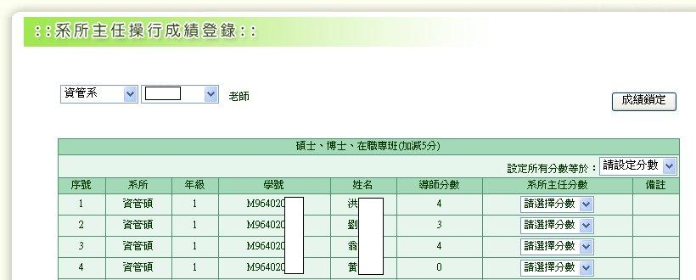
圖2.7
  - 【整班分數設定】：可利用畫面中［設定所有分數等於］之下拉式選單，設定所有導生於同一分數(圖2.8)。
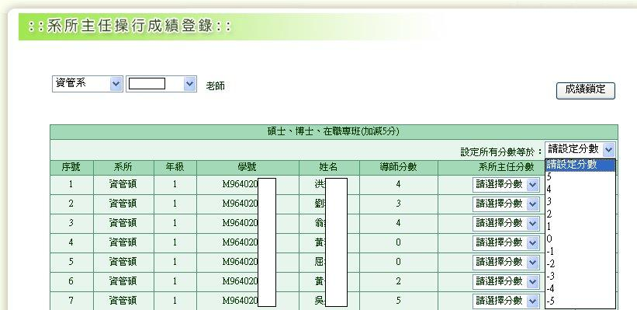
圖2.8
  - 【成績儲存】：請按下畫面下方之［儲存］按鈕，即可將所登打之分數儲存。

- 操行成績匯出入
  - 此方式為離線登打模式，系統依據所選擇之導師，將該名導師該學年、學期所屬導生操行成績表匯出至EXCEL檔案，院長、主任可於EXCEL檔案中登打導生之操行成績，登打完畢後再利用上傳功能即可將登打之成績匯入系統。
  - 【操行成績表下載】：點選【操行成績匯出入】功能，進入操行成績匯出入畫面，操作步驟如下：
    - 請於「請選擇系所」之下拉式選單選擇所屬系所，並於「請選擇導師」之下拉式選單選擇欲匯出之導師(圖2.9)。
    - 選擇完畢後按下【下載】按鈕，系統自動彈出檔案下載視窗，請按下【儲存】按鈕，進行檔案儲存(圖2.10)，將EXCEL檔案儲存至欲儲存之位置。
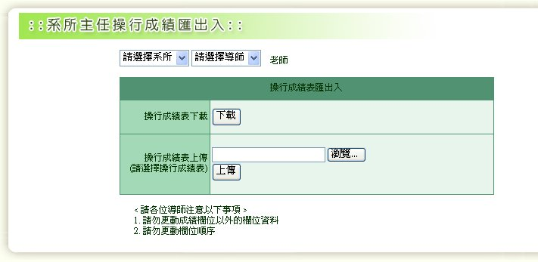
圖2.9
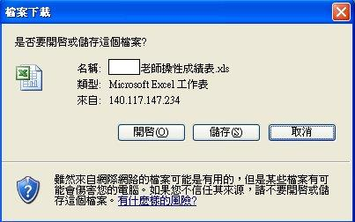
圖2.10
  - 【操行成績輸人】：開啟下載之操行成績表EXCEL檔案，於［系所主任分數］欄輸入操行成績(圖2.11)，院長亦請於相同欄位輸入分數，登打完畢請儲存。
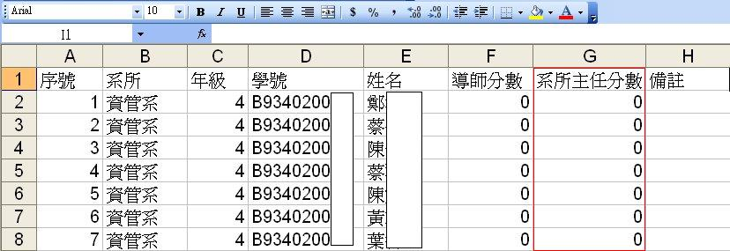
圖2.11
  - 【操行成績表上傳】：將巳操行成績巳登打完畢之EXCEL檔案匯入系統，操作步驟如下：
- 請院長、主任進入操行成績登錄畫面，並點選【操行成績匯出入】項目，進入操作畫面。
- 上傳前請於「請選擇系所」之下拉式選單選擇所屬系所，並於「請選擇導師」之下拉式選單選取欲匯入之導師(圖2.12)。
- 按下畫面中【瀏覽】按鈕，選擇巳登打完畢之EXCEL檔案。
- 按下畫面中【上傳】按鈕，即可將操行成績上傳至系統。
圖2.12
- 上傳完畢後，系統會自動導向操行成績登打畫面(同圖2.7所示)，以便院長、主任查看上傳之結果，如有錯誤分數，系統會自動顯示錯誤訊息，提供院長、主任檢查。

- 鎖定操行成績
- 院長、主任操行成績登打完畢後，需執行【成績鎖定】進行成績確認，請於主任操行成績登錄畫面中，按下【成績鎖定】按鈕(圖2.13)，進行操行成績鎖定。
- 系統帶出【操行成績鎖定】畫面，院長、主任檢查畫面中學生操行成績是否正確，如正確則請按下【確認鎖定】按鈕(圖2.14)，否則請按下【回上一頁】按鈕，重新修正。
- 請院長、主任注意，當成績鎖定時將連同導師之操行成績一併鎖定，如導師尚未登打分數，請導師登打完畢後再進行鎖定，鎖定後將不可再進行修改。
- 操行成績巳登打且巳鎖定之導師，將從下拉式選單之導師列表中移除。
圖2.13
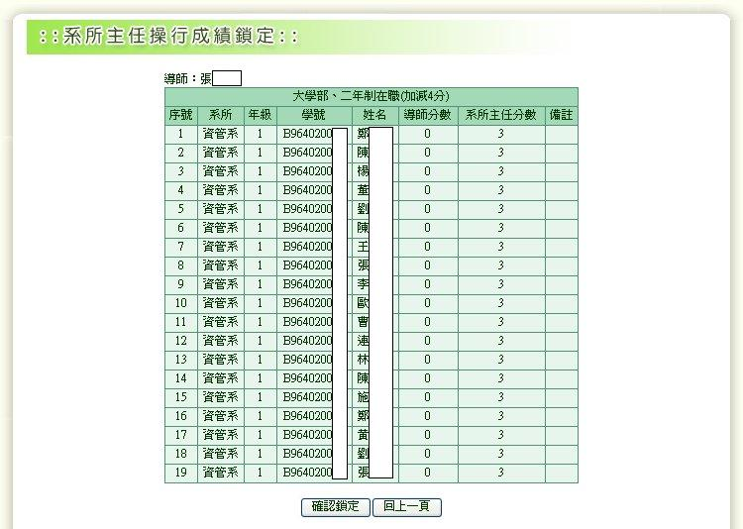
圖2.14
- 操行成績查詢操作說明
- 進入操行成績查詢畫面
請於畫面左方《院長｜主任選單》選擇【操行成績查詢】。
- 整班查詢
- 於操行成績查詢畫面中，點選整班並選擇所要查詢之《學年、學期及系所、導師》後(如圖3.1)，按下【開始查詢】按鈕。
- 此功能查詢結果為該名導師於該學年、學期所屬導生之操行成績(圖3.2)。

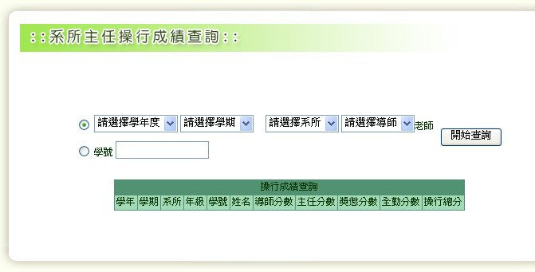
圖3.1

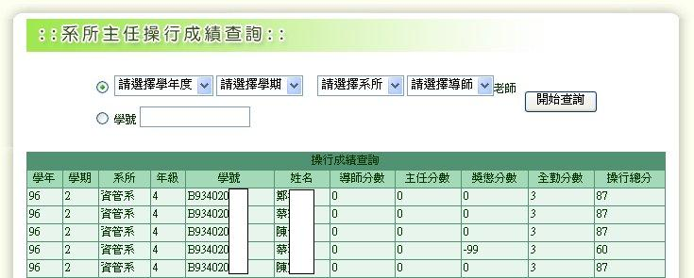
圖3.2

- 學號查詢
- 於操行成績查詢畫面中，點選學號並輸入欲查詢之《學號》後(圖3.3)，按下【開始查詢】按鈕。
- 此功能查詢結果為該名學生之歷年操行成績(圖3.4)。
圖3.4
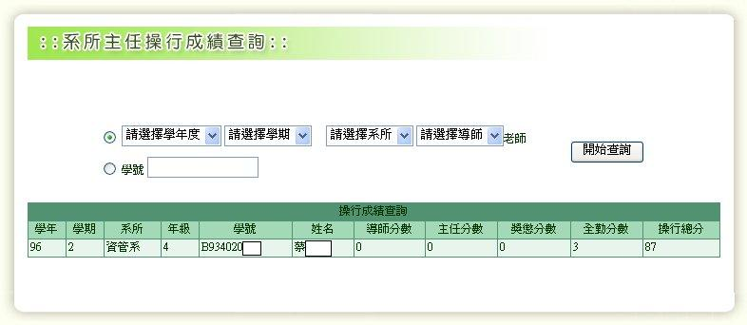
圖3.5

